Численное моделирование и экспериментальное исследование характеристик движительной системы автономных необитаемых подводных аппаратов

Бобков С.А., Гудков В.В., Кирюхина О.В., Судаков Н.В.
ГНЦ РФ ФГУП «Центральный научно-исследовательский институт химии и механики»

Аннотация
В статье представлены численное моделирование и экспериментальное исследование характеристик движительной системы автономных необитаемых подводных аппаратов (АНПА). Разработана методика проектирования маршевого движителя для АНПА, которая обеспечивает требуемые характеристики.

Введение
Количество используемых как за рубежом, так и в России АНПА постоянно увеличивается. Вызвано это целым рядом причин, в частности, расширением области подводных исследований, необходимостью оказания срочной помощи обитаемым подводным аппаратам и подводным лодкам в аварийной ситуации, а также установления причин подводных аварий.
Одним из основных элементов, определяющих тактико-технические характеристики изделия, является маршевый движитель, обеспечивающий требуемые ходовые и тяговые параметры АНПА.
В качестве маршевого движителя применяются гребные винты, гребные винты в насадках и водометные движители. Каждый из них имеет свои достоинства и недостатки. Гребной винт при сравнительно простой конструкции обеспечивает достаточно высокий КПД. Применение профилированной насадки позволяет увеличить тягу и КПД винтов, которые имеют высокий коэффициент нагрузки [1]. Кроме того, насадка защищает винт от повреждений. Однако с повышением скорости хода, увеличение сопротивления насадки превышает создаваемый ею полезный эффект, поэтому на аппаратах, имеющих скорость хода более 3 м/с, гребные винты в насадках практически не применяются. Водометный движитель по сравнению с гребным винтом имеет лучшие кавитационные качества, которые обеспечивают ему меньшую шумность и износ лопастей рабочего колеса. Благодаря конструктивным особенностям данного типа движителей, рабочее колесо защищено от механических повреждений, что положительно сказывается на надежности. Кроме того, входящий в состав водомета спрямляющий аппарат существенно уменьшает кренящий момент, создаваемый при вращении рабочего колеса осевого насоса. Сочетание высокой надежности, малой шумности и компенсации кренящего момента при движении обусловило применение водометного движителя в составе разработанного экспериментального образца АНПА, максимальная скорость хода которого достигает 12 узлов.
В качестве привода маршевого движителя АНПА в настоящее время, как правило, используются синхронные двигатели на постоянных магнитах, так как они обладают высоким КПД и повышенной надежностью, обусловленной отсутствием скользящих электрических контактов. Развитие элементной базы упростило разработку систем управления для синхронных двигателей, что сделало доступным их широкое использование в качестве приводов исполнительных устройств различных типов.
Проблемам разработки и испытаний подводного движителя малого АНПА посвящена настоящая статья.

1 Характеристики АНПА
Разработанный движитель предназначен для использования в составе малого АНПА, основными задачами которого являются
- проведение разведки в прибрежных районах;
- исследование акватории в заданном районе, обнаружение и классификация подводных объектов;
- картографирование морского дна;
- выполнение гидрографических исследований
- участие в развертывании подводных телекоммуникационных и навигационных сетей.
Решаемые АНПА задачи определяют требования к его техническим характеристикам, которые представлены в таблице Таблица 1.
Таблица 1 – Основные технические характеристики АНПА
Наименование технической характеристики | Значение показателя
Максимальная скорость подводного хода | 6 м/с
Дальность хода на максимальной скорости | 3000 м
Маршрутная скорость подводного хода | 1,5 м/с
Длина | 3,5 м
Диаметр (без учета выступающих частей и антенных устройств) | 250 мм

Аппарат имеет модульную схему и включает в свой состав (в соответствии с рисунком 1):
- модуль движительно –рулевого комплекса;
- модуль БИНС и автопилота;
- энергетический модуль;
- модуль управления связи и ГБО.
- пеналы с дополнительными грузами.
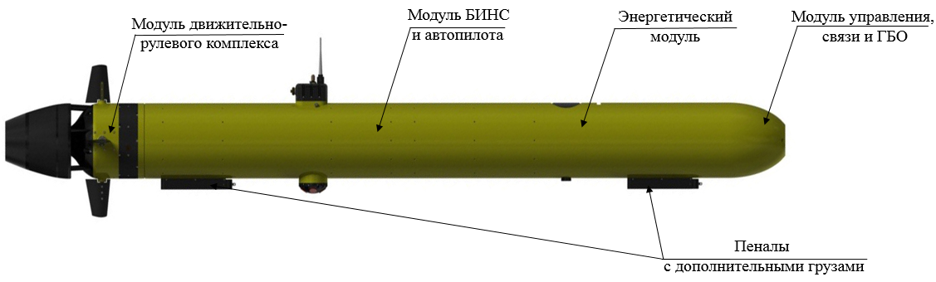
Рисунок 1 – Внешний вид малого АНПА

2 Гидродинамический расчет корпуса
Развиваемая движителем тяга должна быть не меньше силы лобового сопротивления, действующей на малый АНПА во всем диапазоне скоростей хода [2]. Для определения требуемой тяги необходимо построить буксировочную характеристику малого АНПА. С помощью средств вычислительной гидродинамики в программном комплексе Flow Vision 3.08 было выполнено моделирование обтекания компьютерной твердотельной модели АНПА на диапазоне скоростей хода с 0 до 6 м/с с шагом 1 м/с. Картина обтекания малого АНПА потоком воды на скорости 5 м/с показана на рисунке 2.
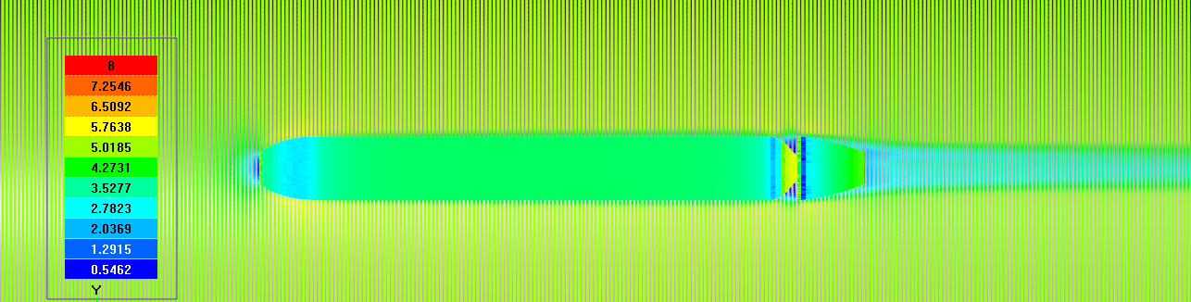
Скорость, м/с

Рисунок 2 – Картина обтекания водой малого АНПА на скорости 5 м/с
По результатам моделирования была построена буксировочная характеристика малого АНПА, которая представлена на рисунке 3.
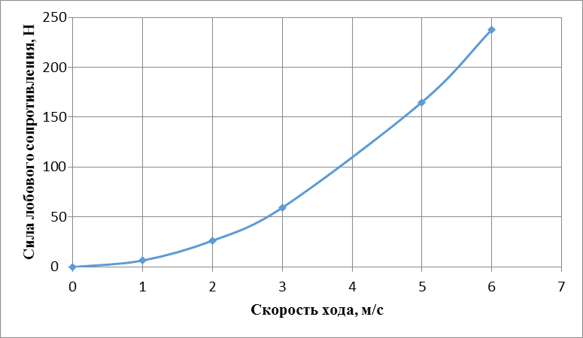
Рисунок 3 – График буксировочной характеристики АНПА
В силу того, что гидродинамический расчет проводился на начальном этапе проектирования, когда не были определены длина, габариты выступающих частей АНПА и тип движителя, а также, учитывая возможную погрешность расчета, при разработке движителя был принят 20 % запас по тяге. Таким образом, для обеспечении скорости хода аппарата 6 м/с тяга проектируемого движителя должна составлять не менее 300 Н.

3 Характеристики привода движителя
Для выбора электродвигателя водомета необходимо прежде всего определить развиваемую им мощность на валу, которая может быть рассчитана из формулы КПД водомёта:
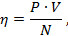 | (1)

где упор водомета, Н;
скорость хода АНПА, м/с;
мощности на валу электропривода, Вт.
КПД водомета в общем случае зависит от скорости хода, длины и конфигурации водоводов и других факторов, большая часть которых на начальном этапе проектирования неизвестна. Поэтому при выборе электродвигателя целесообразно опираться на представленный в литературе опыт разработки. На рисунке 4 показан график зависимости КПД движителей различных типов от скорости хода [3]. В соответствии с рисунком 4 КПД водометного движителя при скорости хода 6,0 м/с (12 узлов) составляет 34 % (отмечено кружком на рисунке 4).
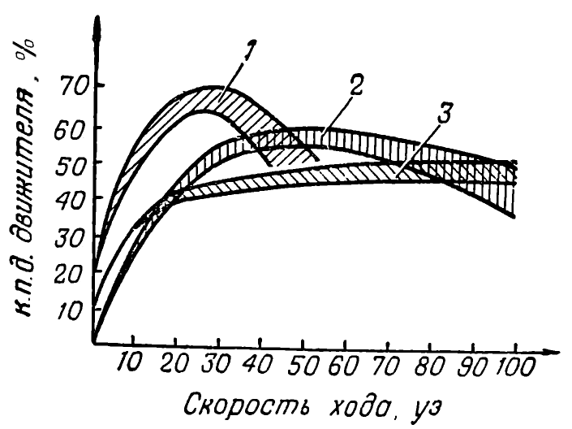
Рисунок 4 – Зависимость КПД различного вида движителей от скорости хода: 1 – гребной винт; 2 – суперкавитирующий гребной винт; 3 – водометный движитель
Теперь определим мощность на валу электродвигателя, выразив ее из формулы 1:
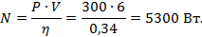
Для получения необходимой мощности электропривода был разработан комплекс на основе двух вентильных электродвигателей с постоянными магнитами (ВЭДПМ) 5ДБМ120-5-2-3. Двигатель установлен в разгруженный маслонаполненный корпус, оснащенный системой гидрокомпенсации, что позволяет избежать создания сложной системы уплотнений выходного вала, а также улучшает теплоотвод от обмоток двигателя.
Модель двигателя в разрезе показана на рисунке 5.
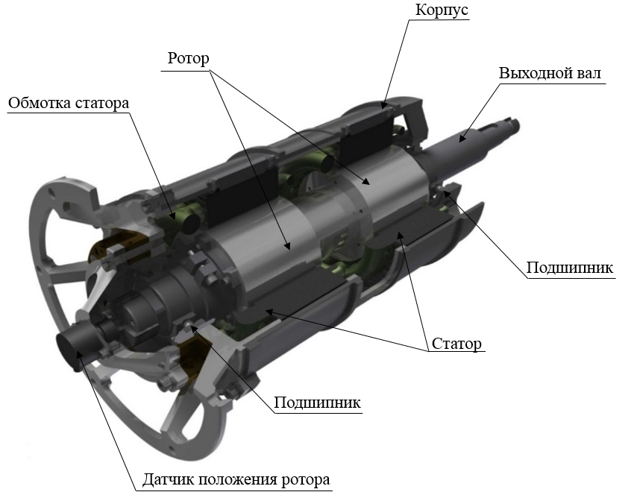
Рисунок 5 – Двигатель 5ДБМ120-5-2-3 в разрезе
Электродвигатель 5ДБМ120-5-2-3 имеет следующие паспортные характеристики:
- мощность на валу электродвигателя – 2,8 кВт;
- номинальная частота вращения – 3000 об/мин;
- номинальный момент – 9 Нм;
- КПД – 88 %.
Соединение роторов двух двигателей позволяет в два раза повысить момент и мощность на валу при неизменных частоте вращения и КПД.

4 Характеристика водометного движителя
По результатам гидродинамического расчета корпуса малого АНПА, с учетом конструктивных ограничений и характеристик привода, были определены исходные данные для проектирования водометного движителя:
- требуемая скорость хода изделия - 6 м/с;
- буксировочное сопротивление при требуемой скорости - 300 Н;
- диаметр рабочего колеса - не более 220 мм;
- номинальная мощность на валу электродвигателя– 5,6 кВт;
- номинальная частота вращения - 3000 об/мин.
В разрабатываемом движителе в качестве рабочего органа выбран осевой насос ОД1 [4], состоящий из рабочего колеса и спрямляющего аппарата насоса, который наиболее полно отвечает требованиям и условиям компоновки. Предварительные оценочные расчеты показали, что заданное значение тяги 300 Н достижимо и даже может быть несколько превышено.
Для оценки достижимой скорости хода были построены графики буксировочной характеристики малого АНПА и рабочей характеристики движителя.
Известно, что взаимодействие движителя с корпусом оказывает существенное влияние на ходовые качества АНПА. С целью количественной оценки указанного влияния проведено численное моделирование совместного обтекания корпуса и работающего движителя [5].
Расчет сопротивления корпуса АНПА при работе движителя приводит к многократному росту числа ячеек расчетной сетки и соответственно к увеличению времени расчета.
Поэтому было сделано упрощение: винт и спрямляющий аппарат заменены диском, одна сторона которого задана как вход со скоростью потока через рабочее колесо, а другая – как выход со скоростью, равной скорости выхода из сопла. За счет применения спрямляющего аппарата в конструкции водомета поток из сопла выходит практически не закрученным, поэтому данное упрощение вполне допустимо. Картина потока вокруг модели АНПА с моделью работающего движителя на скорости 6 м/с показана на рисунке 6.
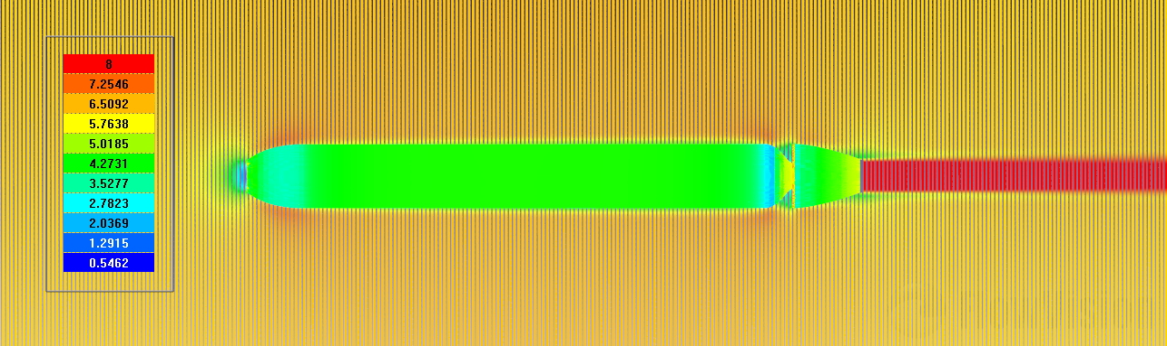
Скорость, м/с

Рисунок 6 – Картина обтекания водой модели АНПА с моделью работающего движителя на скорости 6 м/с
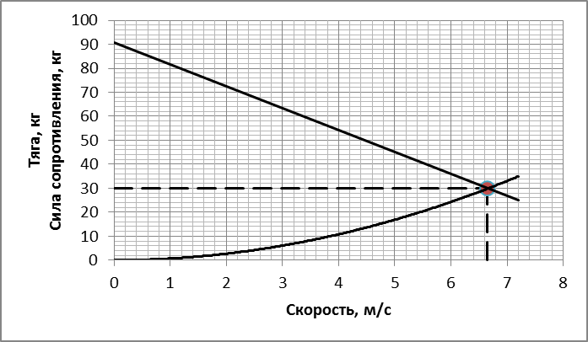
2
1
Рисунок 7 – Графики буксировочной характеристики АНПА (1) и рабочей характеристики движителя (2)
С учетом полученных результатов была построена буксировочная характеристика АНПА и рабочая характеристика движителя (показаны на рисунке 7). Точка, соответствующая максимальной скорости хода, отмечена на рисунке 7 кружком. Максимальная расчетная скорость составила 6,65 м/с, что превышает заданное значение, следовательно, движитель удовлетворяет предъявляемым к нему требованиям.

5 Разработка системы управления вентильным двигателем
Особенностью вентильного двигателя является использование достаточно сложной системы управления. Приобретение готовых блоков управления электродвигателем с указанными характеристиками представляет существенные трудности. Поэтому было принято решение разработать систему управления для данного привода.
Вентильный двигатель отличается от коллекторных повышенным КПД и долговечностью, так как в его конструкции отсутствуют трущиеся и искрящие щётки. Но для работы вентильного двигателя необходимо обеспечить определённую последовательность коммутации статорных обмоток для приведения ротора двигателя во вращение [6]. Для увеличения КПД и снижения шумности двигателя используется векторное управление, осуществляемое формированием взаимного положения векторов магнитного поля ротора и статора, которое обеспечивает максимальный момент (рисунок 8).

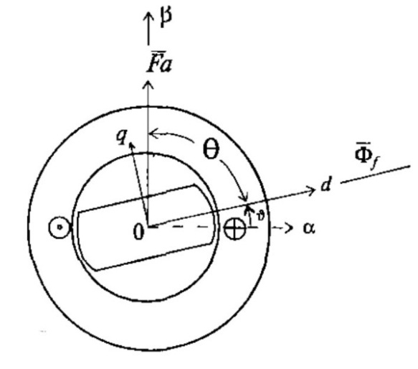
Рисунок 8 – Схема определения момента двигателя
Момент двигателя можно представить в векторном виде
, | (2)

а для модуля момента можно записать
, | (3)
где магнитный поток ротора;
магнитодвижущая сила статора.
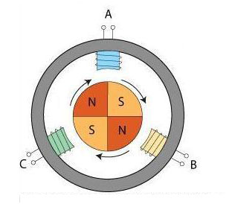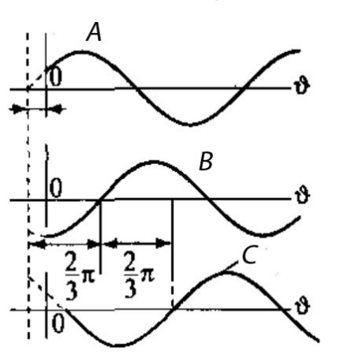
а)
б)
Рисунок 9 – Принцип работы вентильного двигателя:
а) упрощённая схема двигателя; б) Осциллограмма напряжений на фазах
Максимальный КПД получается за счет подачи на обмотки трёхфазного синусоидального напряжения (рисунок 9б) и поддержания угла между векторами магнитного поля ротора и статора [6].
Упрощённая схема вентильного двигателя и осциллограмма напряжений на его фазах представлены на рисунках 9а и 9б. Блок управления двигателем в разрезе показан на рисунке 10.
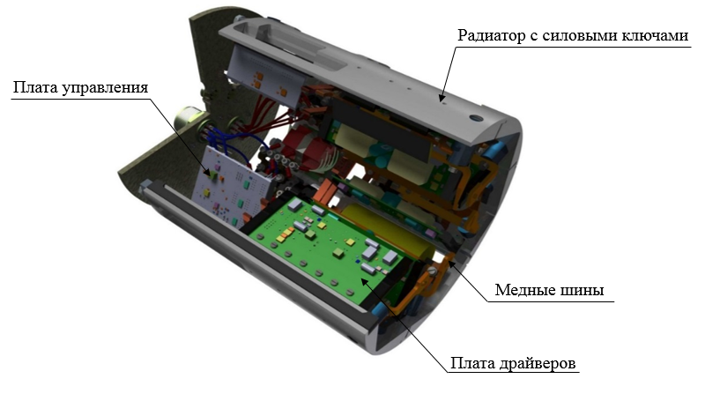
Рисунок 10 – Блок управления двигателем в разрезе
В состав системы управления входят силовая часть и плата управления на базе цифрового сигнального процессора (DSP), которые показаны на рисунке 11.
Силовая часть содержит:
- силовой трехфазный мост на полевых транзисторах с изолированным затвором MOSFET;
- блокировочные плёночные импульсные конденсаторы фильтра питания;
- драйверы силовых транзисторов с гальванической развязкой;
- датчики тока в фазных выводах и вводе питания.
Плата DSP построена на базе цифрового сигнального процессора фирмы Texas Instruments TMS320F28335. На плате установлены усилители-формирователи аналоговых сигналов с датчиков тока, управляемые компараторы защиты от сверхтоков, приёмопередатчик шины CAN, приёмник RS422 датчика положения ротора (ДПР), стабилизаторы питания и другие вспомогательные элементы.
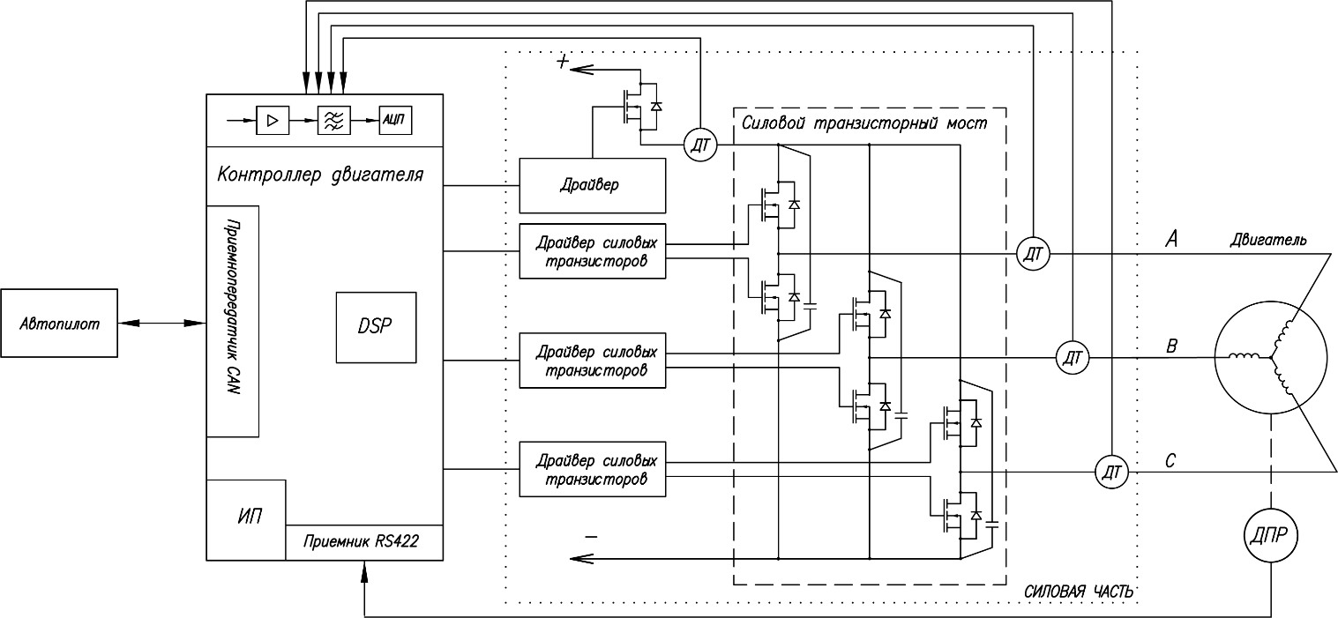
Рисунок 11 – Структурная схема системы управления двигателя
Принцип управления вентильного двигателем постоянного тока следующий:
- коммутация обмоток осуществляется при помощи трёхфазного драйвера (моста), упрощённая схема которого приведена на рисунке 11. К выходам моста «A», «B» и «C», подключаются выводы обмоток двигателя. Импульсы, поочерёдно включающие силовые ключи моста, подаются на входы управляющей схемы в соответствии с заданной последовательностью. С помощью широтно-импульсной модуляции (ШИМ) формируется изменение амплитуды синусоидального напряжения на обмотках двигателя. Для снижения уровня импульсных помех на линии питания в мост встроены конденсаторы с ультранизкими значениями ESR и ESL. Используемые силовые ключи MOSFET обладают сверхнизким сопротивлением в открытом состоянии и достаточно высоким быстродействием, что позволило минимизировать потери энергии на узле коммутации. Максимальное рабочее напряжение используемых транзисторов составляет 100 В, что даёт возможность применить созданную систему управления для высоковольтных двигателей с номинальным рабочим напряжением до 75 - 80 В;
- управляющая схема реализована на цифровом сигнальном процессоре (DSP), имеющем высокопроизводительное процессорное ядро и развитую встроенную периферию, в том числе модуль управления трёхфазными силовыми мостами и ДПР;
- интерфейс для подачи всех команд и получения данных от контроллера двигателя построен на основе стандартной двухпроводной шины CAN, обладающей высокой помехозащищённостью и обеспечивающей гарантированную доставку данных в режиме реального времени. Аппаратный модуль CAN интегрирован в DSP;
- микроконтроллерный модуль гальванически изолирован от всех силовых и протяжённых линий, что позволило усилить устойчивость и помехозащищённость системы;
- для обеспечения правильной коммутации обмоток двигателя контроллеру необходима информация о текущем положении ротора. Для этого используется обратная связь по положению, обеспечиваемая ДПР, состоящим из двух частей: магнита и электронного преобразователя. Магнит датчика, закреплённый на оси двигателя, создаёт магнитное поле специальной формы. Электронный преобразователь, установленный на корпусе соосно с магнитом, формирует выходной сигнал в виде квадратурной последовательности импульсов и индексную метку. По этому сигналу контроллер рассчитывает и выдаёт на мост сигналы управления;
- программное обеспечение контроллера может работать как в режиме управления амплитудой напряжения на двигателе, так и в режиме стабилизации скорости вращения. В режиме управления амплитудой на плату DSP от системы управления приходят команды, непосредственно устанавливающие величину амплитуды напряжения на обмотках двигателя в процентах от напряжения бортовой сети. Контроллер следит за соблюдением последовательности переключения фаз и выдаёт данные о скорости вращения, токе потребления, токе в фазах и другую вспомогательную информацию. В режиме стабилизации скорости вращения на плату DSP от системы управления приходят команды, задающие скорость в оборотах в минуту, а контроллер изменяет амплитуду напряжения на обмотках двигателя и выдаёт ту же служебную информацию, что и в первом режиме.

6 Проведение стендовых испытаний электродвигателя
Для отладки алгоритма управления, электронной схемы системы управления и оценки достижимых параметров привода были проведены стендовые испытания электродвигателя.
Испытательный стенд состоял из следующих элементов:
- измерителя момента и оборотов, который состоит из датчика момента MT-DKM-02/20NM и универсальных индикаторов MP60-7 и MP01-7;
- генератора постоянного тока «Электрон» 234.3771;
- нагрузки, состоящей из одного балластного реостата РБ-306 и нескольких лабораторных реостатов РСПС-18;
- двух регулируемых источников питания постоянного тока Agilent 6684A, включённых последовательно.
Основанием стенда является массивная алюминиевая плита с крепёжными пазами и отверстиями, служащими для установки датчика момента, генератора постоянного тока, имитирующего нагрузку, шкива на опорной стойке и испытуемого двигателя. Шкив служит для передачи крутящего момента на генератор и дает возможность менять коэффициент передачи. Ременная передача закрыта защитным кожухом. Блок-схема испытательного стенда и его внешний вид представлены на рисунках 12 и 13, соответственно.
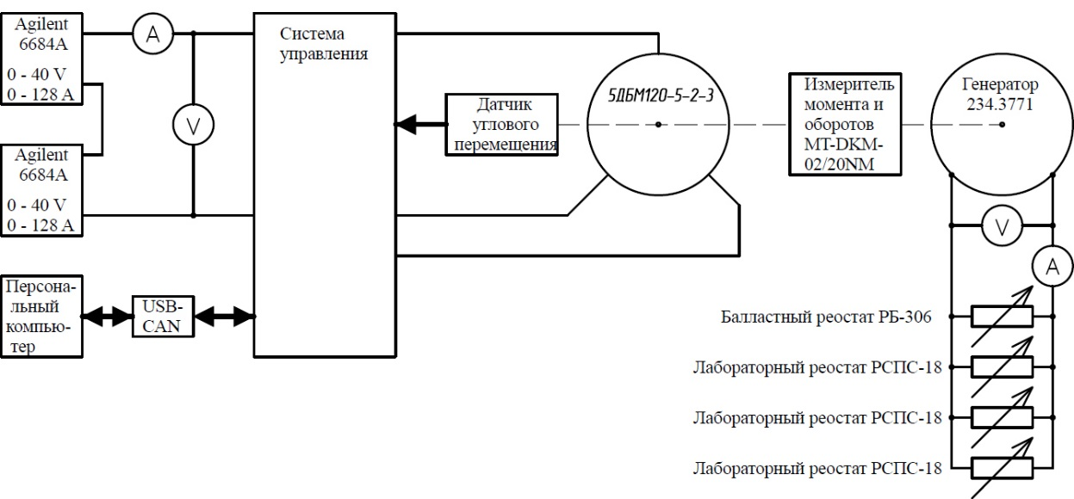
Рисунок 12 – Блок-схема испытательного стенда
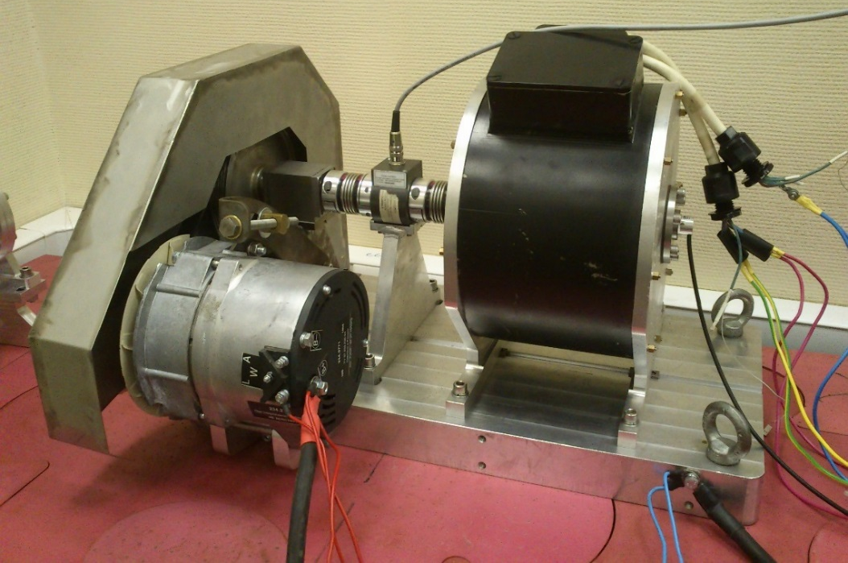
Рисунок 13 – Внешний вид испытательного стенда
Программное обеспечение контроллера в процессе испытаний работало в режиме ручного управления. В этом режиме оператор с персонального компьютера отправляет команды, непосредственно устанавливающие величину амплитуды напряжения на обмотках двигателя и угол фазового опережения, приводя реактивную составляющую тока в обмотках к минимуму. В ходе испытания задавалась амплитуда напряжения с шагом 5 % и от 20 до 90 %, а угол фазового опережения изменялся с шагом 1 ед. и от 5 до 65 ед., где 1 ед. - минимальный шаг ДПР.
По окончании эксперимента была составлена таблица зависимости тока от момента и угла фазового опережения при разных частотах вращения. Результаты испытаний, представленные в таблице 2, были выбраны исходя из оптимального значения угла опережения при частоте вращения 1770 об/мин.

Таблица 2 – Экспериментальные данные испытания электродвигателя при частоте вращения 1770 об/мин
Частота вращения, об/мин | Угол фазового опережения, ед. | Момент на валу, | Среднеквадратичное значение тока в фазах, А | КПД, %
1775 | 16 | 4,7 | 23,4 | 70,5
1775 | 22 | 6,6 | 31,7 | 73,3
1770 | 24 | 7,5 | 34,0 | 73,6
1775 | 25 | 8,05 | 37,5 | 73,8
1765 | 27 | 9,1 | 41,0 | 75,4
1790 | 29 | 10 | 44,6 | 74,2
1770 | 31 | 11 | 49,2 | 72,8
1770 | 33 | 12 | 53,9 | 72,8
1770 | 35 | 13 | 58,6 | 72,2

По результатам анализа экспериментальных данных следует сделать выводы:
- ток в фазах двигателя зависит от угла фазового опережения управляющего напряжения к положению ротора и имеет выраженный минимум. Величина угла фазового опережения становится оптимальной при минимальном токе в фазах. Группа графиков зависимости тока в фазах двигателя от угла фазового опережения при частоте вращения 1770 об/мин представлена на рисунке 14.
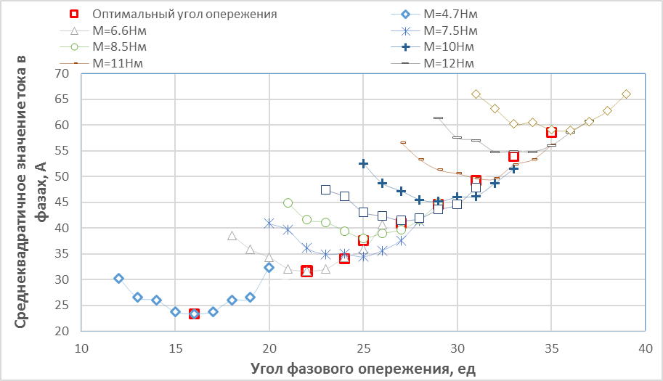
Рисунок 14 – Группа графиков зависимости тока в фазах двигателя от угла фазового опережения при частоте вращения 1770 об/мин
- оптимальное значение угла фазового опережения зависит от момента на валу. Указанная зависимость при разных частотах вращения показана на рисунке 15.
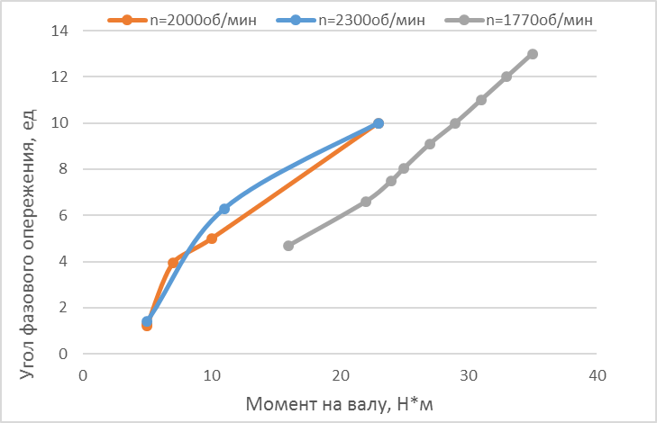
Рисунок 15 – Зависимость оптимального угла фазового опережения от момента на валу
- ток в фазах двигателя пропорционален значению момента на валу при условии оптимального угла фазового опережения (указанная зависимость показана на рисунке 16).
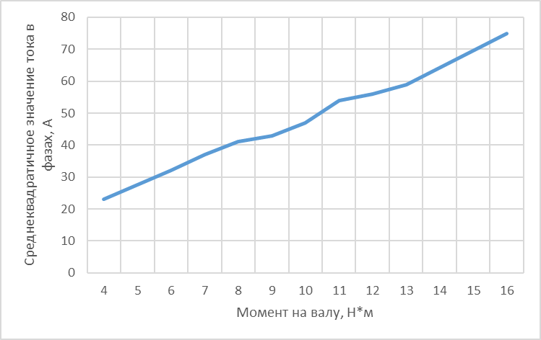
Рисунок 16 – Зависимость тока в фазах двигателя от величины момента на валу
- КПД при номинальных значениях испытанного двигателя составляет 76%, что меньше паспортного;
- испытанная система управления ВЭДПМ имеет большой запас по рабочему напряжению, что совместно с запасом по току позволяет использовать её для управления двигателями с полезной мощностью до 9 кВт, а при повышении КПД двигателя до 85 – 90 % - полезная мощность увеличится до 10 кВт;
- нагрев элементов системы управления ВЭДПМ не превышал 55°C при температуре окружающей среды 25°C и принудительном обдуве корпуса, следовательно, при охлаждении корпуса забортной водой возможно увеличение рабочих токов в 1,5 – 2 раза.

7 Проведение испытаний движителя
Были проведены испытания движителя, позволяющие определить его тягу и момент на валу ротора водомета в швартовном режиме при различных частотах вращения рабочего колеса. Также была проведена оценка надежности элементов электронной системы управления электродвигателем и механических узлов водомета при работе изделия на максимальных режимах.
В ходе испытаний использовалась схема проведения эксперимента, представленная на рисунке 17 и включающая:
- опытовый бассейн;
- тензометрический датчик ZEMIC 113-C3-100kg-3B с модулем обработки ZEMIC FD-3 для измерения значений тяги электродвижителя;
- цифровой осциллограф Tektronix DPO7354 для отображения показаний тензодатчика;
- источник питания Mastech HY3005-2 для энергообеспечения тензодатчика;
- лабораторные источники питания для зарядки аккумуляторов;
- набор страховочных тросов для швартовки движителя.
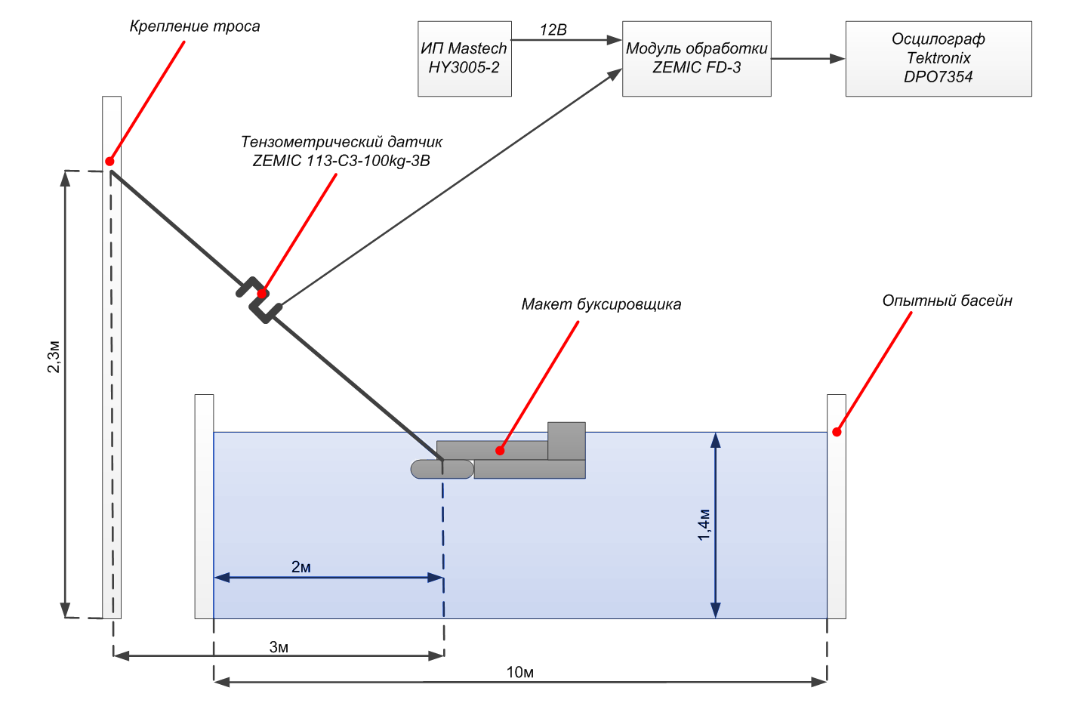
Движитель
Опытовый бассейн
Рисунок 17 – Схема проведения эксперимента
Перед началом испытаний была проведена полная зарядка аккумуляторной батареи, подключение всех систем движителя и его пробное включение, после чего движитель был помещен в опытовый бассейн.
Движитель был зашвартован путем прикрепления к тросу, другой конец которого подсоединен к тензометрическому датчику. Кроме того, движитель был расчален в бассейне дополнительными страхующими тросами. Измерение тяги движителя проводилось с использованием тензометрического датчика ZEMIC 113-C3-100kg-3B, аналоговый сигнал с модуля управления которого (текущий уровень напряжения) отображался на осциллографе. Перед проведением эксперимента была проведена калибровка датчика путем подвешивания к нему грузов различной массы, снятия соответствующих показаний на осциллографе, построения табличной зависимости показаний датчика (В) от приложенной к нему силы (кг) и аппроксимации полученных данных. Результаты калибровки датчика представлены в таблице 3 и на рисунке 18.
Таблица 3 – Данные калибровки тензодатчика
Масса груза (кг) | 0 | 8 | 12 | 15 | 16 | 19 | 21,6 | 22,6 | 23 | 26,6 | 29,6 | 33,6 | 39,6 | 46,6
Показания датчика (0.1*В) | -5 | 3,2 | 7,6 | 10,4 | 11,6 | 14,2 | 17,4 | 18 | 18,4 | 22,5 | 25,6 | 29,4 | 35,6 | 42,8

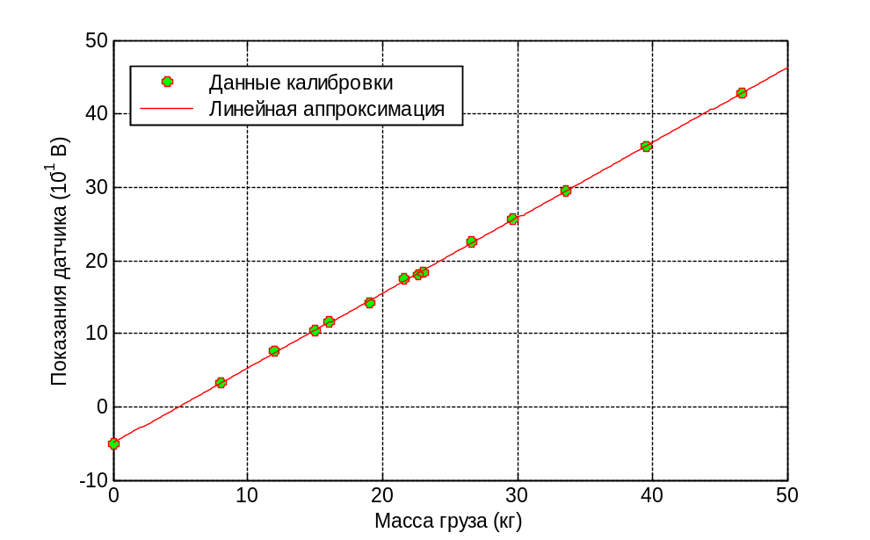
Рисунок 18 – Зависимость показаний тензодатчика от прикладываемой силы
С помощью органов управления уровень заполнения ШИМ управляющего сигнала движителя изменялся с шагом 5 % от 5 до 80 %. Для каждого значения мощности по показаниям ДПР двигателя определялась скорость вращения рабочего колеса водомета и записывались показания тензодатчика, которые переводились в значения тяги с учетом калибровочной характеристики и неколлинеарности направления вектора тяги и вектора, вдоль которого происходит измерение. Таким образом, были получены тяговые и энергетические характеристики движителя, а именно, зависимости тяги, момента на валу и тока потребления от скорости вращения ротора в условиях проведения эксперимента. Полученные в процессе анализа данные были дополнены результатами стендовых испытаний электродвигателя, а именно, расчетной потребляемой мощностью, взятой при тех же параметрах тока в фазах и частоты вращения (таблица 4).
КПД двигателя рассчитывается по формуле:
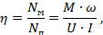 | (4)
где механическая мощность;
потребляемая мощность.
вентиляторный момент, создаваемый осевым насосом (гребным винтом) с помощью двигателя, рассчитывается исходя из характеристики осевого насоса по формуле:
, | (5)
где
– коэффициент момента;
– плотность воды;
– диаметр рабочего колеса
– частота вращения.
Тогда расчетная потребляемая мощность рассчитывается по формуле:
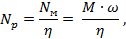 | (5)
где КПД электродвигателя берётся из результатов стендовых испытаний при моменте на валу, равном вентиляторному моменту при соответствующей частоте вращения .
Таблица 4 – Экспериментальные данные испытания движителя
Частота вращения , об/мин | Ток потребления , А | Тяга, кг | Измеренная потребляемая мощность , Вт | Расчетная потребляемая мощность , Вт
178 | 0,28 | 1,1 | 18,48 | 17,00
392 | 0,64 | 1.5 | 42,23 | 30,96
606 | 1,23 | 1.9 | 81,15 | 68,85
813 | 2,36 | 3,1 | 155,66 | 142,53
1007 | 4,2 | 5,2 | 276,89 | 263,71
1233 | 6,73 | 7,2 | 443,40 | 443,98
1449 | 10,28 | 16,5 | 676,70 | 694,42
1669 | 15,06 | 21,0 | 990,12 | 1 025,41
1876 | 20,99 | 26,8 | 1 377,85 | 1 446,96
2111 | 29,07 | 33,4 | 1 904,29 | 1 967,09
2326 | 38,86 | 43,3 | 2 539,33 | 2 594,07
2532 | 49,44 | 50,5 | 3 221,86 | 3 335,97
2768 | 64,92 | 61,3 | 4 212,98 | 4 184,67
2970 | 80,49 | 68.6 | 5 204,24 | 5 165,72
3040 | 83,66 | 67,6 | 5 399,25 | 5 589,06
3184 | 101,39 | 79,1 | 6 517,65 | 6 240,86
3376 | 120,84 | 88,4 | 7 724,82 | 7 170,52
3378 | 124,79 | 96,2 | 7 964,60 | 7 690,99

По результатам испытаний и рассчитанным значениям мощности был построен график (рисунок 19), который показывает высокую степень совпадения значений измеренной потребляемой и расчетной потребляемой мощности, что доказывает достоверность теоретических расчетов.
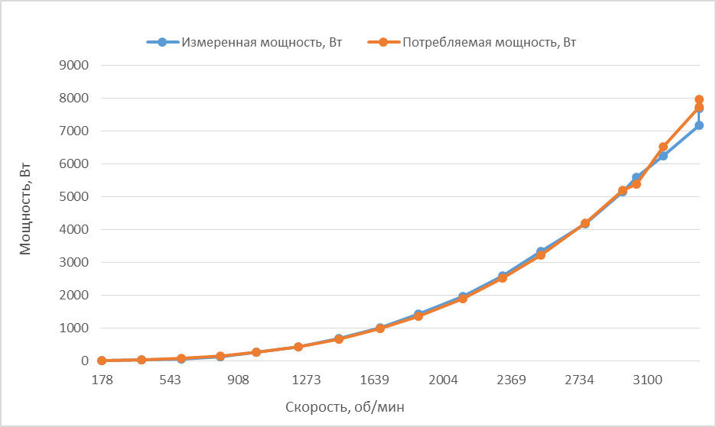
Рисунок 19 – Зависимость мощности движителя от частоты вращения вала
После снятия энергетических параметров была проведена серия ресурсных испытаний, направленных на оценку показателей надежности и выявление возможных неисправностей и признаков деградации (разрушения) элементов системы управления электродвигателя и вращающихся элементов (узлов) водомета при работе комплекса на максимальных режимах эксплуатации. Мощность движителя переводилась в режим 70 % заполнения ШИМ (скорость вращения рабочего колеса – 3000 об/мин) и движитель оставлялся в рабочем состоянии на 40 мин. (характерное время разряда аккумуляторов). В течение этого времени периодически на 1-3 мин. включался максимальный режим работы электродвигателя (80 % уровня заполнения ШИМ, скорость вращения – 3300 об/мин). Было проведено более двух десятков подобных экспериментов, а так же вскрытие герметичного корпуса системы управления электродвигателем для проведения визуального контроля силовых цепей, мостов и сильноточных кабельных трасс. Кроме того, визуально контролировались механические характеристики движителя (отсутствие нехарактерных вибраций и посторонних звуков).
Надежность элементов движителя подтверждена в ходе проведения ресурсных испытаний. Фактов перегрева и оплавления высоконагруженных кабелей, и шин питания не выявлено. При проведении испытаний все системы функционировали в штатном режиме.

Заключение
В ходе проведенных исследований разработана методика проектирования маршевого движителя для малого АНПА, которая включает:
- выбор типа движителя с учетом требований к скорости хода аппарата, уровня акустического шума и условий его работы;
- оценку максимальной скорости хода АНПА средствами вычислительной гидродинамики;
- разработку системы управления приводом, обеспечивающей высокий КПД и низкую шумность.
Приведенная методика проектирования опробована при создании экспериментального образца движителя. В результате проведенных стендовых испытаний электродвигателя подтверждено обеспечение им требуемых характеристик. Натурные испытания разработанного движителя показали совпадение реальных характеристик энергопотребления с расчетными, а также подтвердили его высокую надежность.
В дальнейшем планируется разработать методику проектирования специализированного электропривода для использования в составе маршевого движителя малого АНПА. Данная методика должна повысить суммарный КПД движителя и улучшить энергетические и массогабаритные характеристики АНПА.

Список литературы
- Боженов Ю.А. Иконников И.Б. и др. Самоходные необитаемые подводные аппараты / ред. И.Б. Иконников. – Л.: Судостроение, 1986. – 256 с.
- Басин А.М. Ходкость и управляемость судов. Учеб. Пособие для вузов водн. трансп. М., «Транспорт», 1977. – 456 с.
- Александров А.А. Броневицкий А.П. Кузнецов В.А. и др. Справочник по управлению кораблем М., Воениздат, 1974. – 509 с.
- Мавлюдов М.А. Русецкий А.А. Движители быстроходных судов. – Л.: Судостроение, 1982. – 280 с.
- Субботина П.Н. Шишаева А.С. Применение различных моделей турбулентности для задач внешнего обтекания в программном комплексе FlowVision. Труды Всероссийской научно-практической конференции "Инженерные системы – 2008". – М.: 2008.
- Овчиников И.Е. Вентильные электрические двигатели и привод на их основе (малая и средняя мощность) / И.Е Овчиников : Курс лекций. – СПб.:КОРОНА-Век, 2006. – 366 с.

